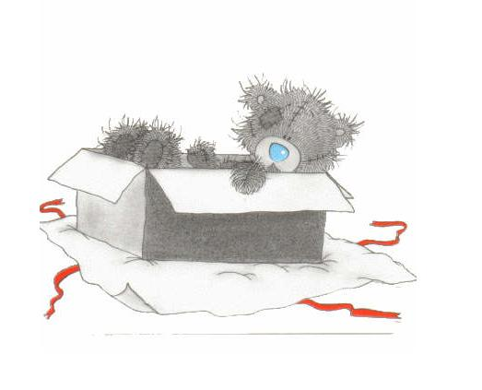
Домики для детей –
только ли место для уединения?

Малыш рисует картинки — одну, другую, третью. Он живет в типовом квартале блочных коробок, но на рисунках — малюсенькие домики с треугольными крышами, с кудрявыми вензелями дыма, бодро устремляющимися к голубой полоске неба. Так рисует не только он, но и друг его в детском саду. И мы сами — родители и педагоги — рисовали подобные домики, и учили нас этому наши мамы и бабушки, наши старшие братья и сестры. Бытующий стереотип или нечто большее?
Задайте ребенку вопрос, на что похожи окошки дома, и он безошибочно ответит: на глаза. В старину глаз называли око. Ведь правда, созвучно со словом окно ? На что похожа крыша? Конечно, на шляпу, на шапку. А купола древнерусских церквей — на богатырские шлемы. Покрывать голову, носить головные уборы было в обычае у предков разных народов. А еще крыша дома напоминала небо.
Психологи полагают, что подобный образ дома воспроизводит глубинные, подсознательные представления людей об устройстве мира и самого человека.
Дом всегда был продолжением человека, его дополнительной оболочкой, рождающей чувство покоя и защищенности.

И куда это он опять запропастился? Сидел бы себе на видном месте да играл в игрушки. Так нет же! Все норовит в какой-нибудь угол забиться. И хорошо, если в угол. Вчера вот в шкафу спрятался. А неделю назад такое учудил, что слов нет. Был-был и вдруг исчез! Обыскались, всю квартиру с ног на голову перевернули, бабушка чуть рассудка не лишилась. А он, оказывается, забрался в коробку из-под нового телевизора и заснул там!.. Ну, как кошка. Или мышка. Или хомячок. Всё в укромный уголок спрятаться норовит. Нору, что ли, себе ищет?

Вот именно, нору. Лучше сказать, норку. Свою собственную, соразмерную тельцу, куда посторонним вход воспрещен.
Там он останется один на один с собой, укрывшись от досужего мира, от приставаний взрослых… Возможно, уединение нужно ему всего на пять–десять минут — потом он снова готов быть на виду, даже рад этому. Но куда-нибудь скрыться на некоторое время просто необходимо. Психологи называют такое место "нишей покоя".
Надо позаботиться о том, чтобы "норка" у ребенка была.
Самый простой вариант — это два стула, стоящих на расстоянии 60–70 см и повернутых друг к другу спинками. Если накрыть их длинным покрывалом, получится своеобразный "шалаш". В него можно прятаться с восторженным "Я в домике!", а если выстлать пол чем-нибудь мягким, можно даже и там прилечь ненадолго.
Другой несложный вариант — устроить "домик" под столом.
Уютные замкнутые "уголки" часто бывают нужны ребенку не только для уединения, но и для ролевых игр, игр-фантазий. С их помощью создается совершенно особое пространство — пространство превращений. У такого "домика" появляется еще и дополнительное назначение — служить тайничком. Сами дети стремятся устроить их где-нибудь за "границей" реального мира.
Но представим себе ситуацию, что вы, глубоко проникнувшись идеей "ниши покоя", решили соорудить ребенку прекрасный домик из диванных подушек. Ребенок с восторгом принял ваше предложение и самым активным образом участвовал в "строительстве". Каково же было разочарование, когда выяснилось, что дом — не функционален! Ребенок не желает сидеть в нем больше пяти минут, и строить ему гораздо интереснее, чем "мечтать".
Что тут делать внимательному и образованному родителю? Радоваться! "Домостроительство" играет серьезнейшую роль в развитии ребенка, в том числе в формировании его пространственных представлений. Освоение и преобразование пространства древним человеком началось со строительства жилищ. Поэтому всеми силами поощряйте строительную деятельность своего малыша.
Кроме уже описанных предметов, которые можно использовать при строительстве, неоценимую помощь могут оказать картонные коробки. Большая коробка неудержимо провоцирует ребенка залезть в нее. Это уже почти готовый дом. Остается только надстроить треугольную крышу и прорезать окошки. Если вы хотите превратить строительство в развивающее занятие, расскажите ребенку про ставни, про наличники, про украшение конька крыши. Можно красить, резать, клеить: все зависит от вашей с ребенком фантазии, наличия материалов и времени.
На следующем этапе ребенок может строить дом не для себя, а для кукол. (Возможно появление и подсобных построек в виде гаражей.) Дом для Барби не пойдет ни в какое сравнение с картонными домиками. Во-первых, их может быть столько, сколько захочется (или сколько хватит сил сделать). Во-вторых, они могут быть одноэтажными, двухэтажными, трехэтажными и т.д. В-третьих, изнутри их можно выклеивать настоящими обоями и тканями. При желании туда помещаются (укрепляются при помощи папы, дедушки или старшего брата) зеркала, ковровые дорожки, электрические лампочки и многое другое. Наконец, из этих домиков можно составить целый город. А это уже новый масштаб деятельности. От работы с привычными кубиками (тоже приветствуемой) город картонных коробок отличается своей полифункциональностью: действие тут может происходить и снаружи, и внутри домов. Ну а высшим пилотажем является сооружение сказочных декораций. Тут возможны и разные формы крыш, и шпили, и флюгера, и колонны. Это уже уровень серьезного моделирования.
Печатается по материалам газеты «Дошкольное образование» №05/2009

